BAB II
TINJAUAN PUSTAKA

Penelitian Terdahulu
Dalam perancangan video company profile Peternakan Teras Kawi Ranch, peneliti merujuk pada beberapa ulasan atau penelitian sebelumnya yang berkaitan dengan judul penelitian serupa, antara lain sebagai berikut:
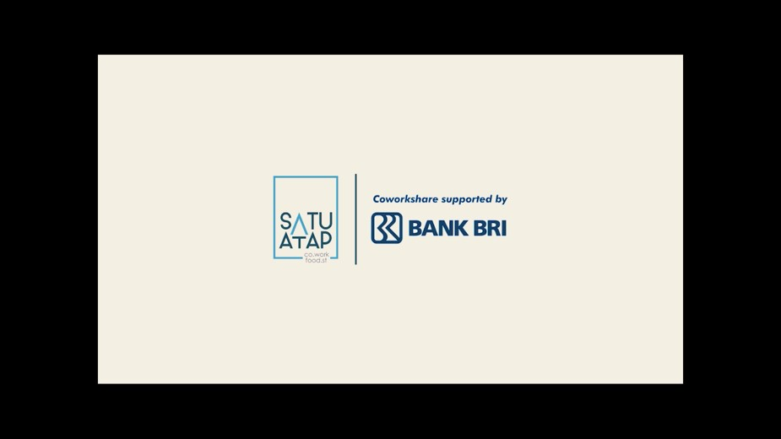
Gambar 2.1 Video Company Profile Pt. Satu Atap Indonesia
Perancangan yang menjadi referensi pertama adalah Jurnal yang berjudul “Perancangan Video Company Profile PT. Satu Atap Indonesia” yang di susun oleh Mohamad Imelda Susanto tahun 2019. Jurnal ini membahas mengenai perancangan video company profile Pt. Satu Atap Indonesia yang hasilnya akan ditujukan kepada calon konsumen atau pelanggan atau juga kepada investor untuk meningkatkan brand awareness. Penelitian ini menggunakan pendekatan metode deskritif kualitatif, dengan hasil sebagai berikut.


Gambar 2.2 Video Company Profile Pt. Persada Makmur Tani Sentosa
Perancangan yang menjadi referensi kedua adalah Jurnal yang berudul “Perancangan Video Company Profile PT. Persada Makmur Tani Sentosa dengan Teknik Infografis”. yang di susun oleh Febriandre tahun 2019. Metode penelitian yang digunakan yaitu metode kualitatif yakni metode yang dilakukan melalui pengumpulan data dari dengan cara wawancara, pengambilan data langsung dari sumber masalah, analisa dan pengolahan data hingga mendapat solusi yang diperlukan. Hasil dari perancangan ini membahas mengenai perancanagan video company profile PT. Persada Makmur Tani Sentosa yang telah mencapai tujuan yaitu menjadi sarana informasi tentang perusahaan terhadap konsumen.

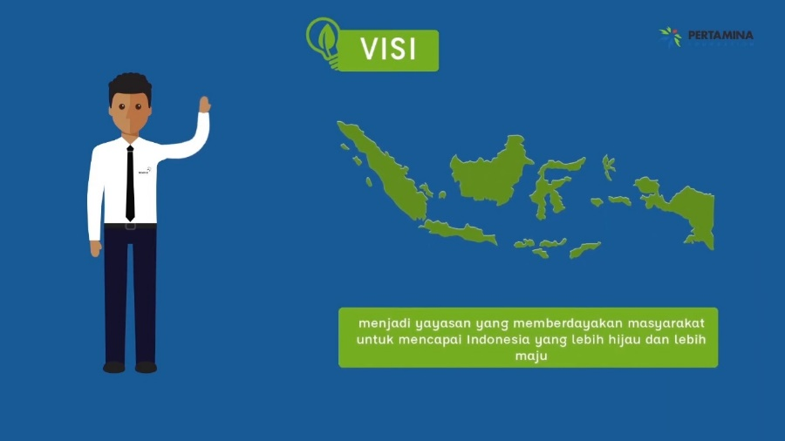
Gambar 2.3 Video Company Profile Pertamina Foundation menggunakan teknik Motion Graphic
Perancangan yang menjadi referensi ketiga adalah jurnal yang berjudul “Perancangan dan Pembuatan Animasi 2D Motion Graphic Profil Pertamina Foundation” yang di susun oleh Lutfil Hadi tahun 2017. Metode penelitian yang di pakai adalah metode kualitatif yakni metode yang dilakukan melalui pengumpulan data dari dengan cara wawancara, pengambilan data langsung dari sumber. Hasil dari perancangan ini membahas mengenai perancangan video company profile Pertamina Foundation sebagai Media pengenalan perusahaan dengan menggunakan teknik Motion Graphic.

Tabel 2.1. Perbedaan penelitian yang dilakukan
No | Penelitian Terdahulu | Keterangan
1 | Perancangan Video Company Profile PT. Satu Atap Indonesia (2019). | Perbedaan terletak pada topik yang diangkat.
2 | Perancangan Video Company Profile PT. Persada Makmur Tani Sentosa dengan Teknik Infografis (2019). | Perbedaannya terletak pada konsep menggunakan teknik infografis
3 | Perancangan dan Pembuatan Animasi 2D Motion Graphic Profil Pertamina Foundation (2017). | Perbedaannya, terletak pada konsep menggunakan motion graphic

Teori Terkait
2.2.1 Perancangan
Perancangan berarti proses cara pembuatan perancangan. Perancangan berasal dari kara rancangan, atau istilah lainnya disebut dengan desain. Desain merupakan kata baru berupa peng-Indonesiaan dari kata design dalam bahasa Inggris, istilah ini melengkapi kata rancang/rancangan/merancang yang dinilai kurang mengekspresikan keilmuan, keluasan, dam kewibawaan profesi (Sachari,2005:3). Sejalan dengan hal tersebut, istilah rancangan masih tetap digunakan oleh insinyur, sebagai istilah desain. Namun dikalangan keilmuwan seni rupa istilah desain tetap secara konsisten dan formal dipergunakan untuk penggambaran, perancangan dan pembuatan sketsa atau pengaturan dari beberapa elemen yang terpisah ke dalam satu kesatuan yang utuh dan berfungsi.
Menurut Rianto, dkk (2015 : 296) “Perancangan dapat diartikan perencanaan dari pembuatan suatu sistem yang menyangkut berbagai komponen sehingga akan menghasilkan sistem yang sesuai dengan hasil dari tahap analisa sistem”.

2.2.2 Video
Video merupakan serangkaian gambar gerak yang disertai suara yang membentuk suatu kesatuan yang dirangkai menjadi alur, dengan pesan-pesan di dalamnya untuk ketercapaian tujuan pembelajaran yang disimpan dengan proses penyimpanan pada media pita atau disk (Arsyad, 2004:36 dalam Rusman dkk 2011:218).Video merupakan media audio visual yang menampilkan gerak (Sadiman, 2008:74).
Kustandi (2013: 64) mengungkapkan bahwa video adalah alat yang dapat menyajikan informasi, memaparkan proses, menjelaskan konsep-konsep yang rumit, mengajarkan keterampilan, menyingkat atau memperlambat waktu dan mempengaruhi sikap.
Sedangkan Sadiman (2009: 74) menyatakan video adalah media audio visual yang menampilkan gambar dan suara. Pesan yang disajikan bisa berupa fakta (kejadian, peristiwa penting, berita) maupun fiktif (seperti misalnya cerita), bisa bersifat informatif, edukatif maupun instruksional

2.2.3 Company Profile
Company profile merupakan salah satu cara menyampaian pesan / informasi dari suatu perusahan atau koperasi (prawiradiredja dkk, 2018). Selain untuk memberikan informasi, company profile juga sangat berperan penting dalam sebuah perusahaan yang melakukan business to business. Dalam hal ini, company profile dapat menyampaikan visi misi perusahaan serta memperkenalkan produk yang dijual atau ditawarkan kepada perusahaan lain. Dengan adanya company profile dapat menguatkan citra atau identitas dari suatu perusahaan. Company profile juga berfungsi sebagai bahan pertimbangan dari calon konsumen maupun investor dengan memberikan informasi yang dibutuhkan mengenai produk atau jasa yang ditawarkan.
Menurut Kriyantono (2012:239) “Profil Perusahaan (Company Profile) adalah produk tulisan praktisi Public Relations yang berisi gambaran umum perusahaan”.
2.2.4 Media Company Profile
Kriyantono (2012:246) membagi company profile dalam tiga bentuk yaitu media cetak, audio-visual dan website. Dibandingkan dengan audio-visual dan website, keunggulan media cetak antara lain :
- Terdokumentasi dan terekam. Publik bisa secara mudah membawa dan menyimpannya di rumah.
- Dapat diulang-ulang. Company Profile bentuk cetak dapat dibaca berkali-kali sehingga memudahkan daya ingat.
- Jangkauannya lebih luas. Company Profile bentuk cetak dimungkinkan dapat menjangkau publik secara luas.

2.2.5 Fungsi Company Profile
Menurut Kriyantono (2012:240) company profile memiliki fungsi sebagai berikut:
- Representasi perusahaan. Company profile adalah gambaran tentang perusahaan. Bisa juga dianggap mewakili perusahaan sehinggaz dapat juga digunakan sebagai alat membangun citra agar berbagai kelompok penekan dalam masyarakat mempunyai pemahaman yang benar tentang perusahaan.
- Bisa pergunakan untuk melengkapi komunikasi lisan demi terciptanya mutual-understanding
- Menghemat waktu transaksi. Pihak-pihak lain yang berkaitan dengan bisnis perusahaan tidak perlu menanyakan secara detail tentang perusahaan, produk, pasar, sisi, misi, posisi keuangan dan lainnya. Hal itu dapat dipelajari melalui company profile, sebelum dan sesudah pertemuan.
- Membangun identitas dan citra korporat. Company Profile yang dikemas menarik, detail, jelas, dan mewah mencerminkan wajah perusahaan di mata publik sebagai perusahaan yang besar dan bonafit.

2.2.6 Video Company Profile
Video Company Profile merupakan salah satu jenis media informasi yang bisa anda gunakan untuk perusahaan anda. Media Video menjadi bentuk baru dalam sebuah presentasi ke public atau investor (LumiOne, 2016). Tidak bisa dipungkiri juga bahwa kebanyakan orang lebih suka mendengar dan menonton dibandingkan dengan membaca pada saat presentasi. Hal tersebut menjadi kelebebihan tersendiri bagi video company profile. Fungsi lain dari video company profile adalah sebagai pelengkap proposal penawaran, branding, materi, publikasi dalam seminar ataupun workshop. Video company profile harus sesuai dengan kesan, karakter, dan image yang telah dibangun dan ingin ditampilkan oleh perusahaan. Selain itu juga harus bisa membantu supaya setiap informasi yang ada ditampilkan dengan benar, akurat, lengkap, dan disajikan dengan cara yang menarik, jelas dan mudah untuk dimengerti.
Menurut (MY Anshori, 2015) Video company profile adalah sebuah rekaman yang ditayangkan di TV dan media audio visual lainnya, yang mempresentasikan sebuah identitas dan pencitraan baik terhadap suatu perusahaan. Company profile dalam bentuk video ini, merupakan company profile yang lebih bersifat multimedia, dibangun dari sebuah storyline dan storyboard, disusun dari pengambilan gambar/syuting, dikombinasi dengan rangkaian logo, foto, teks, bagan, grafik, yang dijelaskan secara seimbang dengan backsound (umumnya berdurasi singkat, terkait dengan titik jenuh, sehingga trend saat ini, company profile tidak berdurasi terlalu panjang berkisar 2-10 menit, sehingga pengkonsepan harus matang, artinya menyampaikan pesan yang jelas, dengan lebih sedikit tampilan agar hemat dalam durasi). Output untuk company profile jenis ini biasanya berbentuk file-file berekstensi video (.mpg, .avi/yang kompatibel) dan dikemas dalam keping VCD/DVD untuk kualitas yang lebih tinggi. Pengerjaan company profile jenis ini bersifat lebih kompleks dan melibatkan banyak personil, antara lain: konseptor, scriptwriter, storyboard, cameraman, editor, narrator, soundman, lightningman, dan pada kebutuhan tertentu membutuhkan talent/artis, make-up artist, dan field director.

2.2.5 Tujuan Company Profile
Menurut Muh. Akbar bidang Akademika dan Kemahasiswaan (http://cetak.fajar.co.id/news.php?newsid=74528) company profile memiliki berbagai fungsi dan tujuan, diantaranya:
  - Memberikan informasi tentang jati diri perusahaan atau organisasi.
  - Dapat mengkomunikasikan perusahaan atau organisasi pada khalayak umum sehingga masyarakat memiliki pandangan dan mengerti keberadaan perusahaan atau organisasi tersebut.
  - Dapat memperkenalkan profile perusahaan pada khalayak umum dengan mudah.
  - Untuk memudahkan audiens dalam memahami dan mengenal lebih jauh tentang profile perusahaan atau organisasi, yang mana dalam pembuatannya meliputi beberapa media seperti cetak, interaktif, dan lain sebagainya.
  - Membangun citra perusahaan.

2.2.6 Unsur Company Profile
Banyak hal yang bisa ditulis dalam company profile. Tetapi, secara umum isi company profile mencakup (Rachmat Kriyantono, 2008):
- Sejarah perusahaan, mencakup antara lain pendiri perusahaan, jajaran direksi, asal muasal, proses perkembangan, dll.
- Filosofis perusahaan, bisa disebut pandangan atau ideologi dasar-dasar perusahaan.
- Budaya perusahaan, adalah nilai-nilai kunci dan konsep bersama yang membentuk citra anggota organisasi terhadap organisasinya. Misalnya: Etos kerja tinggi, maju untuk semua, makan tidak makan yang penting kumpul, dsb.
- Identitas perusahaan, termasuk disini logo, uniform, interior gedung dan kantor, kualitas cetakan atau kualitas audio visualnya.
- Visi, misi, strategi perusahaan, termasuk komitmen perusahaan untuk meraih kemajuan. Ini menunjukan bahwa operasional perusahaan dilakukan tidak sembarangan, tetapi melalui perencanaan yang matang dan berkeseimbangan. Sebagai jaminan masa depan bisnis yang berkelanjutan.
- Sistem pelayanan dan fasilitas yang disediakan. Dalam persaingan ketat dewasa ini, pelayanan pelanggan memegang kunci strategis. Gambaran kelebihan perusahaan dari sisi yang membedakan dengan kompetitor.

2.2.7 Peternakan
Peternakan adalah suatu kegiatan usaha untuk meningkatkan biotik berupa hewan ternak dengan cara meningkatkan produksi ternak yang bertujuan untuk memenuhi kebutuhan manusia. Untuk meningkatkan produktivitas ternak tersebut, peternak hendaknya menerapkan sapta usaha ternak yang meliputi bibit, pakan, perkandangan, reproduksi, pengendalian penyakit, pengolahan pascapanen, dan pemasaran. Hendaknya bibit yang dipilih adalah bibit unggul yang dapat menghasilkan keturunan yang unggul pula. Bibit yang unggul dapat diketahui melalui proses seleksi genetik. Bahan pakan hendaknya memenuhi kebutuhan nutrisi yang dibutuhkan oleh ternak. Nutrisi yang dibutuhkan oleh ternak diantaranya karbohidrat, protein, lemak, vitamin, mineral, dan air. Perkandangan berhubungan dengan pengendalian penyakit. Kandang yang sehat akan mempengaruhi kesehatan ternak. Oleh karena itu, kandang sebaiknya selalu dalam keadaan sehat agar ternak terhindar dari penyakit yang disebabkan baik oleh bakteri dan virus. Untuk mendapatkan hasil yang maksimal dalam dunia peternakan, faktor reproduksi juga sangatlah penting. Selain itu pengolahan pascapanen dan pemasaran juga menentukan keberhasilan dalam usaha peternakan (Tim Penyuluh, 2002). Menurut Manshur (2009) bahwa tata laksana pemeliharaan dalam suatu peternakan memegang peranan penting karena keberhasilan suatu usaha peternakan sangat dipengaruhi oleh baik tidaknya tatalaksana pemeliharaan.

2.2.8 Jenis-Jenis Usaha Peternakan di Indonesia
Menurut Charoen(2006), Atas dasar tingkat jumlah produksi, teknologi yang dipakai, banyaknya hasil produksi yang dipasarkan, maka jenis usaha Peternakan di Indonesia terdiri dari :
- Peternakan Tradisional
Salah satu jenis usaha peternakan yang mempunyai ciri-ciri dengan jumlah ternak yang tergolong sedikit, menggunakan tenaga kerja dari orang dalam seperti keluarga dari pemilik ternak, teknologi yang digunakan pun tingkat kecanggihannya rendah, serta imbal hasil yang dihasilkan juga tak banyak.
- Peternakan Backyard
Usaha ternak yang menggunakan tanah lapang atau halaman belakang rumah, jumlah ternak relatif sedang, menggunakan teknologi dengan tingkat kecanggihan menengah, serta menggunakan tenaga kerja dari orang dalam yang cenderung menghasilkan imbal hasil sedang.
- Peternakan Modern
Usaha peternakan yang sudah menggunakan teknologi canggih, cenderung berbentuk pabrik, tenaga kerja yang digunakan jumlahnya banyak dan ahli dalam bidangnya, imbal hasil yang diperoleh pun tinggi.

2.2.9 Teras Kawi Ranch
Teras Kawi Ranch adalah sebuah perternakan lokal yang menjual domba dan kambing berserta turunannya dan menyediakan untuk kebutuhan hewan qurban dan aqiqah, Peternakan Teras Kawi Ranch sendiri telah berdiri sejak 2020 sampai sekarang oleh Bapak Nur Hidayat Andi Purwarso dan Ibu Arie Langsat Tyaswanti. Peternakan Teras Kawi Ranch ini berlokasi di Kecamatan Wagir, Desa Precet sumbersuko Kabupaten Malang, Jawa Timur. Teras Kawi Ranch juga tergolong ke dalam jenis peternakan lokal menengah backyard karena usaha ternak yang menggunakan tanah lapang atau halaman belakang rumah seperti di pedesaan.

2.2.10 Dokumentasi Fasilitas Teras Kawi Ranch
Dokumentasi adalah suatu proses pengumpulan dan pengolahan data dan penyimpanan informasi di bidang pengetahuan. Dalam penelitian ini, teknik dokumentasi yang dimaksud adalah meliputi struktur organisasi, laporan pembelian, catatan persediaan, dan laporan pemebelian yang dilakukan pada perusahaan tersebut serta kegiatan peneliti saat melakukan observasi dan wawancara. (Sugiyono, 2019:314). Dokumentasi yang akan dilakukan peneliti yakni mengambil beberapa dokumen bergambar berupa berbagai fasilitas peternakan Teras Kawi Ranch yang dikembangkan oleh Bpk Nur Hidayat Andi Puwarso.
Terkait dengan landasan teori tersebut, maka proses dokumentasi yang dilakukan dengan cara mengunjungi langsung lokasi peternakan Teras Kawi Ranch, yang berlokasi di Kecamatan Wagir, Desa Precet sumbersuko Kabupaten Malang, Jawa Timur untuk memperoleh data sumber dari tempat objek penelitian secara langsung.
Berikut ini adalah jasa dan beberapa fasilitas yang ada di peternakan Teras Kawi Ranch :
- Kandang Domba
Salah satu elemen penting dalam membudidayakan domba adalah kandang, Kandang domba di Peternakan Teras Kawi Ranch menggunakan prinsip kandang panggung yaitu kandang yang kontruksi lantai nya dibuat menjadi sistem panggung. Model kandang panggung ini memiliki kolong yang bermanfaat untuk menampung kotoran yang terukumpul dibawah lantai.

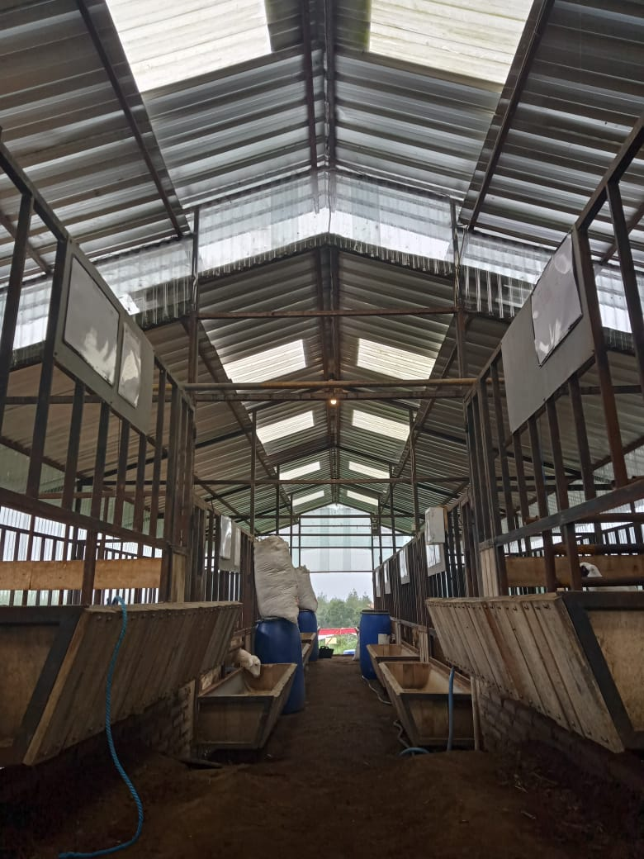
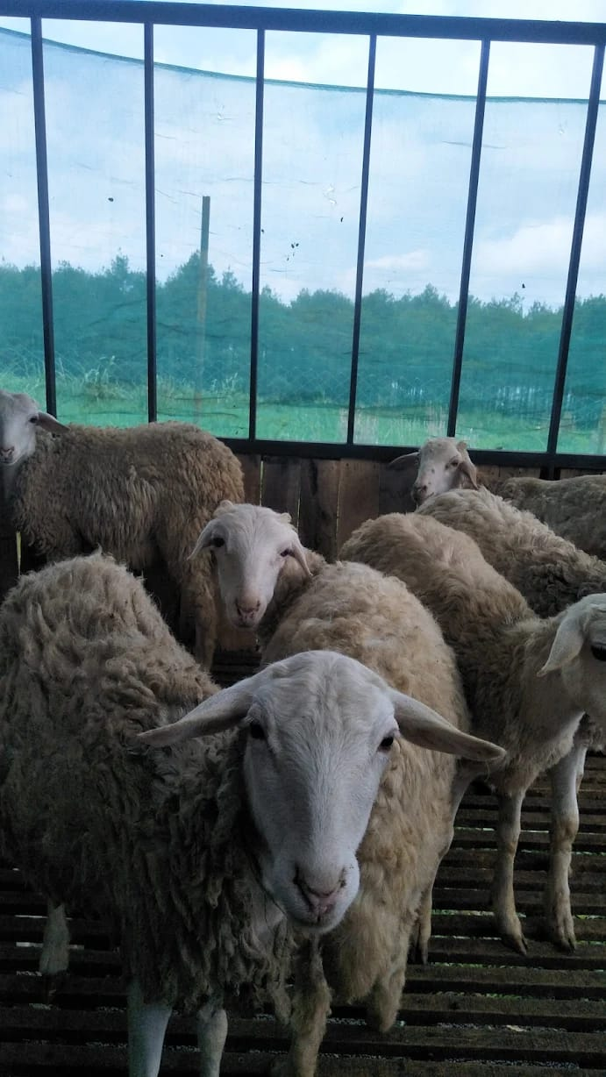

- Kandang Anakan Domba
Kandang anakan domba adalah kandang yang dikhususkan untuk menempatkan anakan domba yang masih sapih dari indukan. Tentu kandang khusus ini dipisah dengan koloni domba yang lain agar pertumbuhan anakan domba bisa tumbuh ideal dan berkembang biak
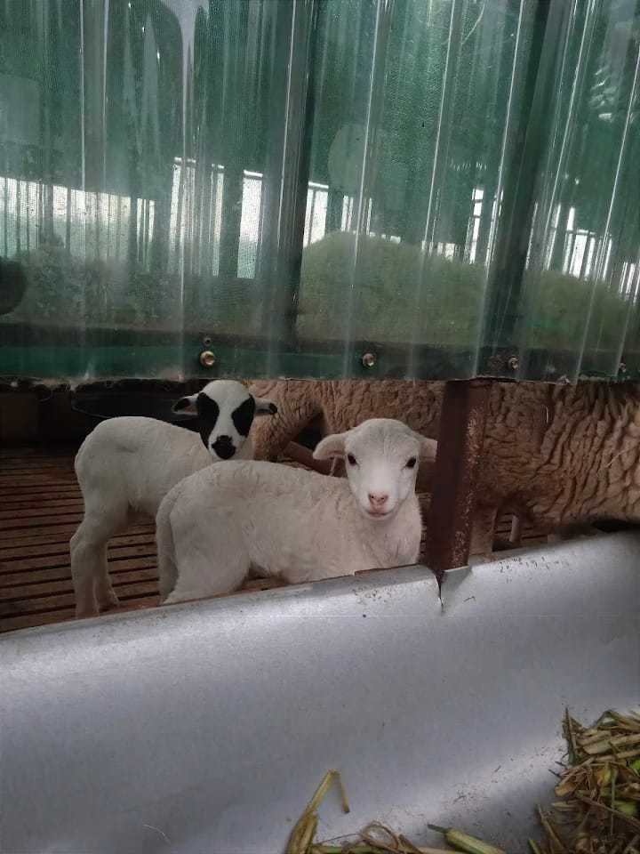

- Kandang Kambing Etawa
Selain membudidayakan domba, peternakan Teras Kawi Ranch juga menyediakan beberapa kambing etawa atau yang dikenal juga dengan peranakan etawa (PE). Kambing Etawa merupakan jenis kambing yang multifungsi, di mana bisa digunakan sebagai kambing penghasil daging serta penghasil susu. Kambing Etawa sendiri merupakan kambing impor yang berasal dari India.
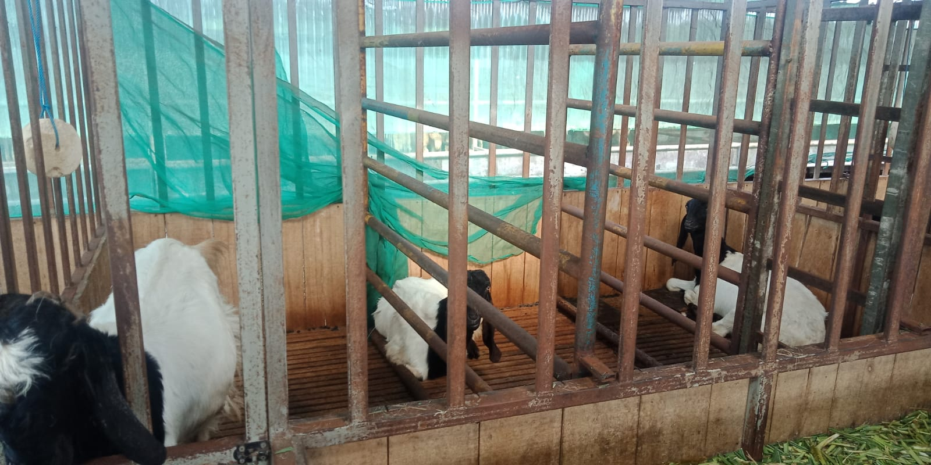

- Rumah Karyawan Peternakan
Selain membudidayakan hewan ternak, pemilik peternak Teras Kawi Ranch juga memiliki rumah karyawan guna untuk tempat tinggal karyawan atau pekerja di peternakan.
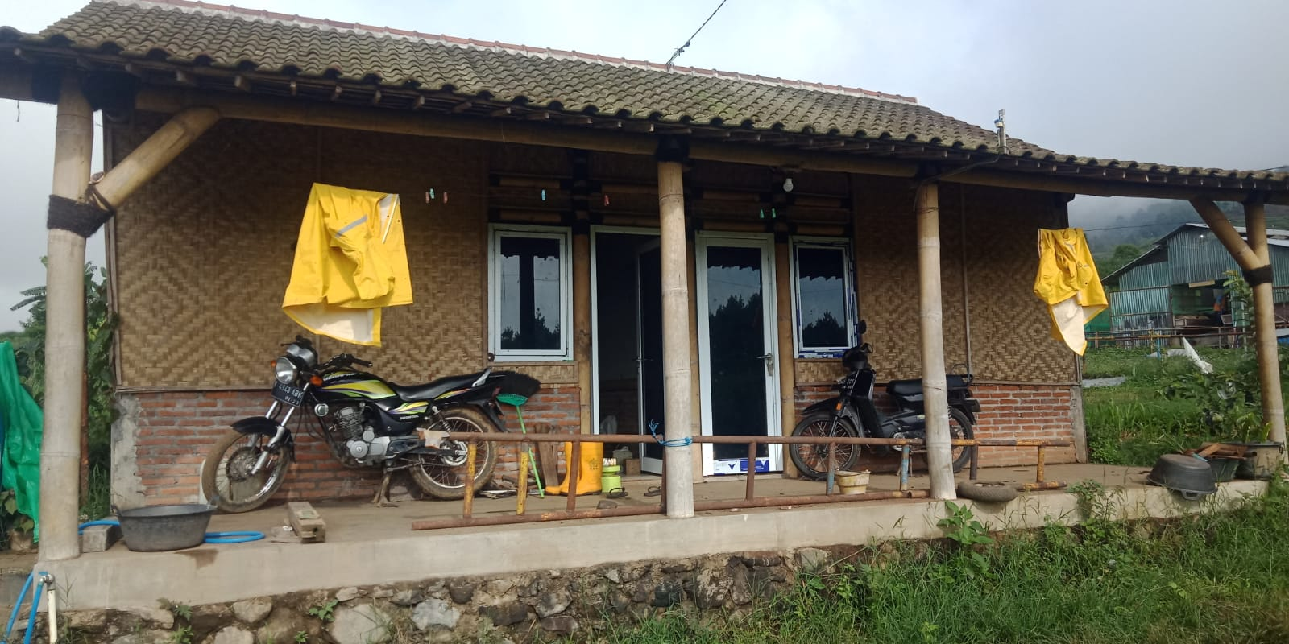

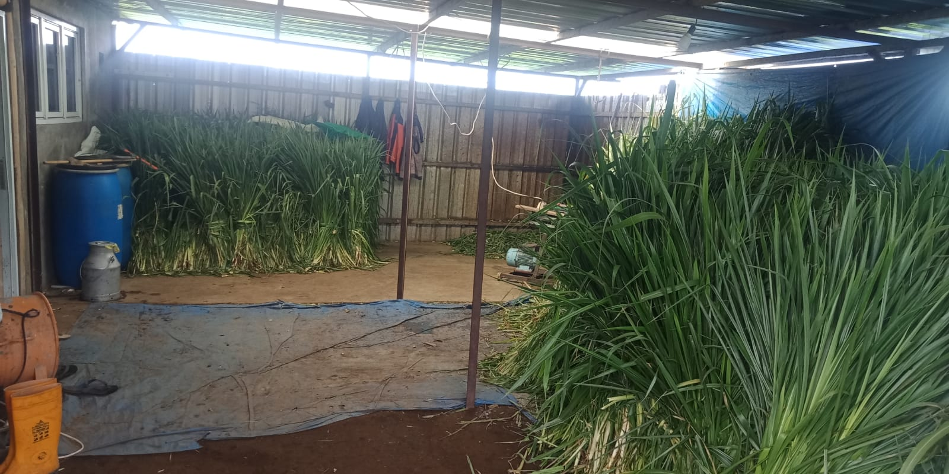

- Homestay Peternakan
Homestay di peternakan adalah rumah tinggal yang sebagian kamarnya disewakan kepada pengunjung atau tamu dalam jangka waktu tertentu untuk mempelajari tentang seputar budidaya kambing dan domba. Selain itu homestay di peternakan juga digunakan pemilik peternakan untuk tempat melaksanakan penyusunan, kebijakan, pelaksanaan, perencanaan kebutuhan ternak, pengendalian penyakit, pengawasan peredaran, pemantauan, evaluasi, serta pelaporan di bidang peternakan.
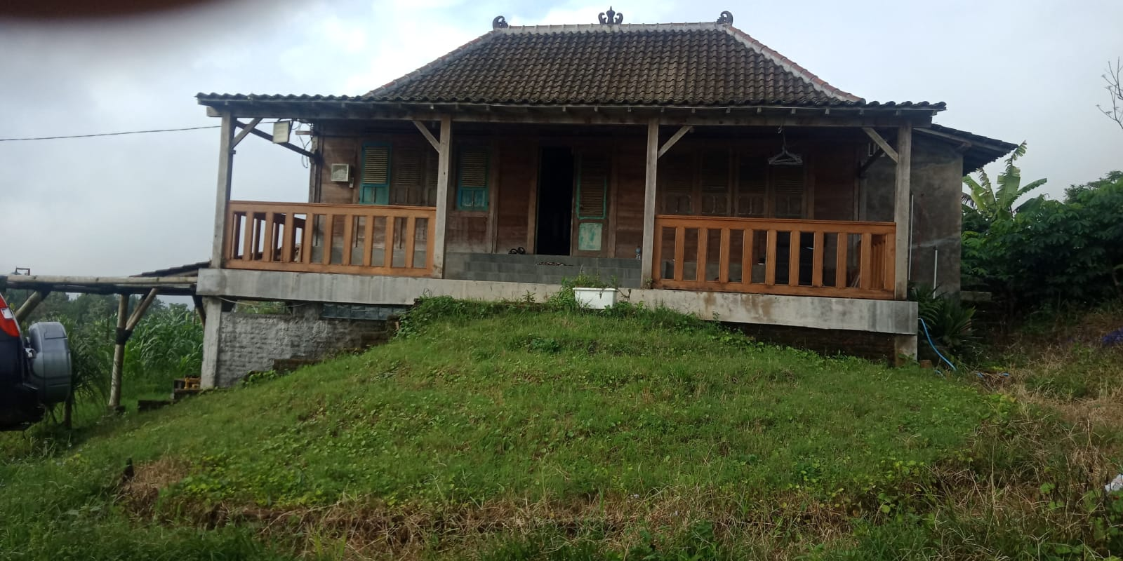

- Kamar Mandi
Peternakan Teras Kawi Ranch juga menyediakan kamar mandi untuk pengunjung atau tamu yang akan mandi atau sekedar buang air. Kamar mandi pun bertempat di homestay peternakan.

2.2.11 Analisi SWOT

Menurut Rangkuti (2005) Analis swot adalah indifikasi berbagai faktor secara sistematis untuk merumuskan strategi perusahan. Analisis ini didasarkan pada logika yang dapat memaksimalkan kekuatan (sterngths) dan peluang (opportunities), namun secara bersamaan dapat meminimalkan kelemahan (weaknesses) dan ancaman (threats). Analisis SWOT menurut Siagian, Sondang P (2005) merupakan salah satu instrument analisi yang ampuh apabila digunakan dengan tepat telah diketahui pula secara luas bahwa “SWOT merupakan akronim untuk kata-kata strenghs (kekuatan), weaknesses (kelmahan), opportunities (peluang) dan threats (ancaman). Analisis SWOT menurut Kotler (1999) diartikan sebagai evaluasi terhadap keseluruhan kekuatan, kelemahan, peluang, dan ancaman. Analisis SWOT merupakan salah satu instrumen analisis lingkungan internal dan eksternal perusahaan yang dikenal luas. Analisis ini didasarkan pada asumsi bahwa suatu strategi yang efektif akan meminimalkan kelemahan dan ancaman. Bila diterapkan secara akurat, asumsi sederhana ini mempunyai dampak yang besar atas rancangan suatu strategi yang berhasil. Analisis SWOT melibatkan penentuan tujuan usaha bisnis dan mengidentifikasi faktor-faktor internal dan eksternal yang menguntungkan untuk mencapai tujuan tersebut (Grewal & Levy, 2008).

